

**Дума**

**Боровского СЕЛЬСКОГО ПОСЕЛЕНИЯ**

**РЕШЕНИЕ**

22 января 2025 г № 500

рп. Боровский

Тюменского муниципального района

Об отчете Главы Боровского сельского поселения о результатах своей деятельности и деятельности администрации за 2024 год, в том числе о решении вопросов, поставленных Думой Боровского сельского поселения

Рассмотрев и обсудив информацию Главы Боровского сельского поселения «Об отчете Главы Боровского сельского поселения о результатах своей деятельности и деятельности администрации за 2024 год, в том числе о решении вопросов, поставленных Думой Боровского сельского поселения», в соответствии со статьей 23 Устава Боровского сельского поселения, Дума Боровского сельского поселения

РЕШИЛА:

1. Информацию «Об отчете Главы Боровского сельского поселения о результатах своей деятельности и деятельности администрации за 2024 год, в том числе о решении вопросов, поставленных Думой Боровского сельского поселения», признать удовлетворительной.

2. Решение вступает в силу с момента подписания.

Председатель Думы В.Н. Самохвалов

Приложение к решению Думы Боровского сельского поселения

от 22.01.2025 №500

Добрый вечер, уважаемые участники заседания Думы Боровского сельского поселения.

Начну с исполнения тех вопросов и проблем, которые были озвучены в отчете по итогам 2023 года.

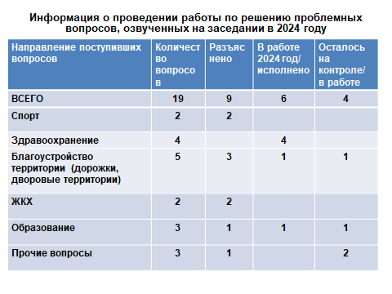

На заседании Думы по итогам работы за 2023 год поступило 19 вопросов, 9 вопросов разъяснено на заседании, 6 исполнено и 4 вопроса остаются в работе.

По спорту поступило 2 вопроса, разъяснены.

По здравоохранению поступило 4 вопроса, из них 4 исполнено.

На контроле остаются следующие вопросы:

По благоустройству было задано 5 вопросов, из них 3 разъяснено на месте, 1 вопрос исполнен и 1 на контроле.

На контроле остается вопрос по пешеходной дорожке между домом Островского 20 и стационаром, по данному объекту подана заявка на отбор в ДАПК ТО на 2025 год.

В сфере ЖКХ было задано 2 вопроса, они были разъяснены на.

По отрасли образования было задано 3 вопроса, на контроле остался 1 вопрос это капитальный ремонт 4 корпуса школы - в июле 2024 года управлением образования подана заявка в Департамент образования и науки Тюменской области на разработку проектной документации по проведению комплексного капитального ремонта здания.

Прочие вопросы - на контроле 2 вопроса. Это отлов собак и открытие офиса Сбербанк на территории поселка – по информации Сбербанка открытие офиса планируется в 2025 году.

А теперь предлагаю перейти к информации за 2024 год.

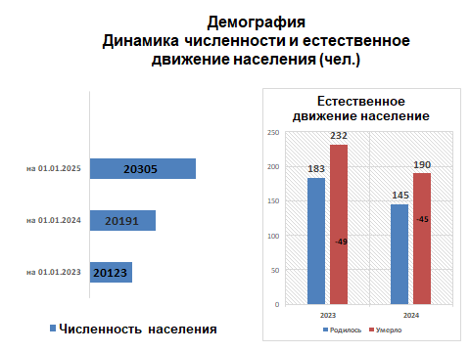

Наша территория растет и развивается, как в экономическом плане, так и в демографическом.

Численность населения на 01.01.2025 года составила 20305 человек. В сравнении с прошлым годом население поселка увеличилось на 92человека.

Население Боровского прирастает за счет миграции.

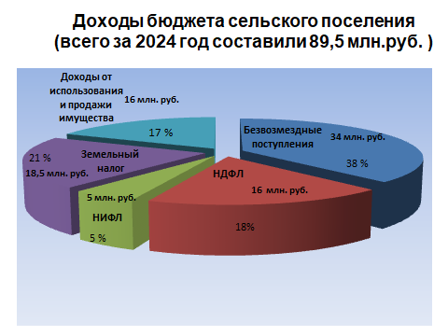

Формирование бюджета происходит по нормативно-душевому методу с учетом объемных показателей. На каждого жителя по нормативам приходится определенная сумма средств, на каждый км дороги и т.д. Доходная часть бюджета поселка за 2024 год составила 89,5 млн. рублей. Основные доходы бюджета это безвозмездные поступления-34 млн.руб. или 38 % от общей суммы поступивших доходов, доходы от использования и продажи муниципального имущества -16 млн.руб. и земельный налог-18,5 млн.руб.

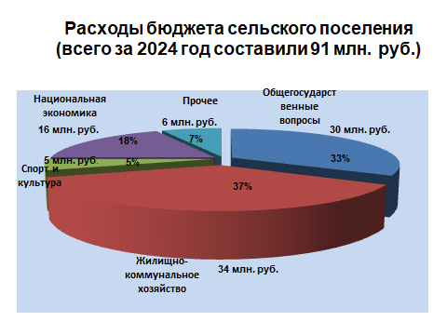

Расходная часть бюджета в 2024 году составила 91 млн.руб. Наибольший удельный вес в структуре расходов исполнения бюджета за 2024 год занимает раздел «Жилищно- коммунальное хозяйство»-37 %

и раздел «Общегосударственные вопросы»-33 %

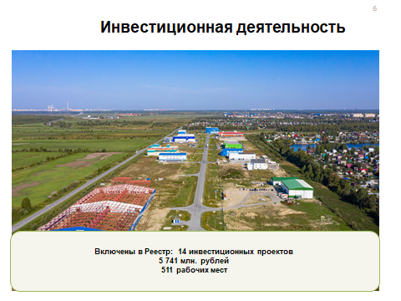

Увеличению доходной части бюджета муниципального образования, а главное – созданию новых рабочих мест способствуют инвестиционные проекты.

По состоянию на 01.01.2025 на территории поселка в стадии реализации находится 14 проектов, с созданием 511 рабочих мест и объемом инвестиций – 5 741 млн. руб.

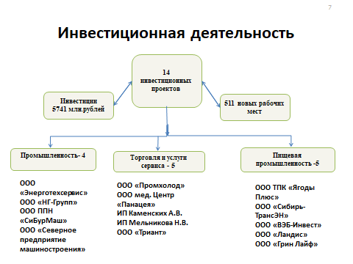

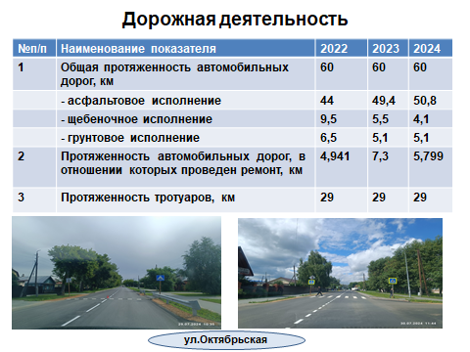

**А теперь более подробно расскажу о работе, проведенной в 2024 году по дорожному хозяйству и благоустройству поселка.**

Всего в муниципальном образовании 60 км. дорог и 29 км тротуаров. С каждым годом увеличивается протяженность дорог и тротуаров в асфальтовом исполнении.

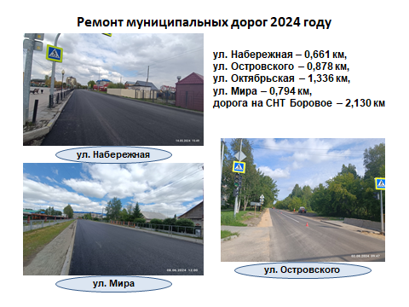

В 2024 году проведен ремонт автомобильных дорог протяженностью 5,799 км

В целях обеспечения безопасности дорожного движения в 2024 году установлено или заменено около 160 дорожных знаков.

В зимний период 2024 года с дорог вывезено около 20 тысяч м3 снега.

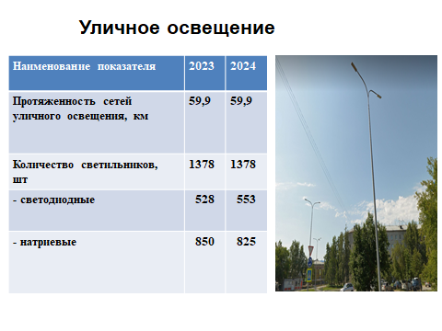

В 2024 году на территории рп. Боровский было заменено 25 натриевых светильника на светодиодные. На 1 января на территории светодиодных светильников – 723, натриевых – 825.

В 2025 году планируется продолжить работы по замене натриевых светильников на светодиодные, это позволит существенно снизить нагрузку на существующие линии уличного освещения

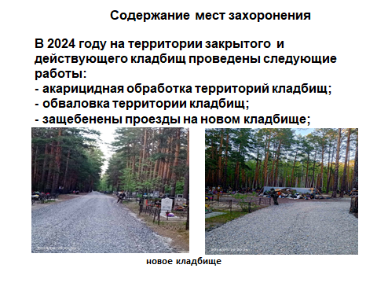

Одно из важных направлений деятельности ОМС пос.Боровский – содержание мест захоронений.

В 2024 году на территории кладбищ проведены работы по акарицидной обработке территорий кладбищ (площадь 100440 кв.м.), обваловке территории кладбищ.

В работе находится вопрос по расширению границ земельного участка действующего кладбища, которое расположено на землях лесного фонда.

Площадь мест массового отдыха, обслуживаемых администрацией, составляет более 3 га.

В 2024 году проведены следующие работы:

акарицидная обработка открытой территории площадью 32258 кв. м., а также территории общего пользования площадью 135319 кв.м;

уборка территорий от мусора и сорной растительности;

санитарная обрезка деревьев;

ремонт и покраска лавочек;

осуществлен ремонт травмобезопасного бесшовного покрытия;

установлены камеры видеонаблюдения – 9 штук

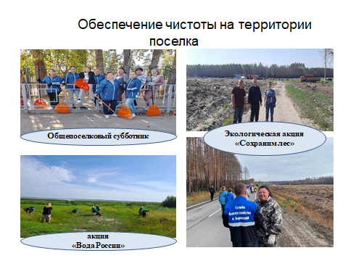

В поселке постоянно проводятся месячники по благоустройству и санитарной очистке территории. Информация доводится до жителей и предприятий через газету «Боровские вести», официальный сайт, социальные сети, через размещение объявлений на информационных стендах.

За 2024 год было проведено 37 мероприятий, в которых приняли участие около 2,5 тыс. жителей поселка Боровский, более 80 предприятий разных форм собственности.

В 2024 году сотрудники администрации несколько раз приняли участие в экологической акции «Сохраним лес».

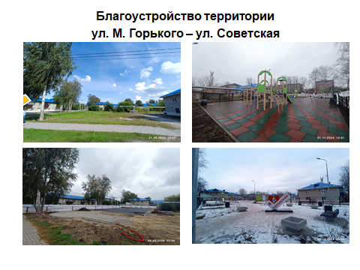

В 2024 году благоустроена территория ул. **М. Горького – ул. Советская**

На месте данного участка был снесен аварийный дом. В соответствии с законодательством здесь мы могли провести работы по благоустройству или построить жилье. Жителями прилегающих двухэтажных домов было предложено обустроить детскую площадку, так как площадь этих двориков не позволяет разместить детские площадки. Администрацией была разработана проектная документация. Проведен социальный опрос по названию благоустроенной площадки. Большинством предложено назвать «Сквер «Семейный».

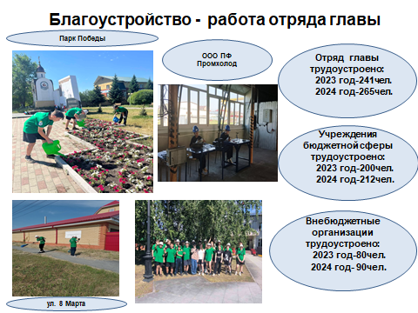

С каждым годом детей, желающих работать в летнее время все больше.

В 2024 году в отряд главы было трудоустроено 265 ( 2023-241) человек.

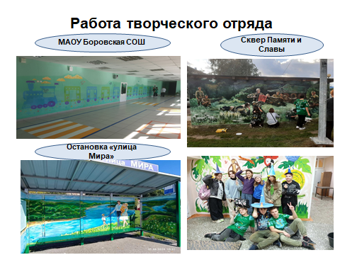

В этот раз умелые руки воспитанников отделения изобразительного искусства ДШИ «Фантазия» работая в отряде главы под руководством Алены Головырских изобразили пейзаж на автобусной остановке по улице Мира, освежили ранее оформленные стены гаражей, расположенных напротив ЦКД «Родонит» в сквере «Памяти и славы». Также летом 2024 года ребятами оформлены стены в МАОУ Боровская СОШ (коридоры начальной школы).

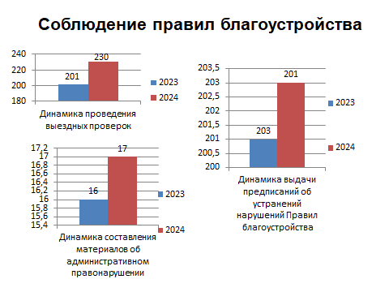

В 2024 году на административной комиссии рассматривалось 17 административных дел, из них 8 за нарушение Правил благоустройства.

На территории муниципального образования поселок Боровский действует Комиссия по предупреждению и ликвидации чрезвычайных ситуаций и обеспечению пожарной безопасности муниципального образования поселок Боровский. На основании «Плана мероприятий муниципального образования поселок Боровский по подготовке к пожароопасному периоду 2024 года» администрацией МО совместно с представителями МЧС, МВД, председателями садоводческих обществ, руководителями организаций, предприятий, баз отдыха, членами Добровольной пожарной дружины, отрядом Добровольной народной дружины проведен комплекс мероприятий по профилактике пожаров, которые представлены на слайде.

Проведено более 1960 подворовых обходов для информирования жителей частного сектора; вручены листовки с телефонами экстренных служб о причинах возникновения пожаров и об ответственности за нарушение правил пожарной безопасности в быту, роздано 1130 памяток жителям поселка. Специалистами ведомств системы профилактики в течение года проведены инструктажи по пожарной безопасности, проведена проверка состояния дымоизвещателей, которых всего установлено в колличестве 157 штук, том числе в 2024 году – 5.

 Члены добровольной пожарной дружины и патрульно-маневренной группы проводили в весенне-осенний пожароопасный период ежедневное, (в том числе в выходные и праздничные дни) патрулирование районов поселка, прилегающих к лесным массивам, санитарную очистку от сухостоя и валежника, а также разъяснительную работу с населением.

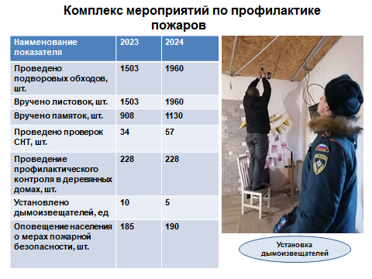

В пожароопасный период, совместно с представителями МЧС России по Тюменской области, проведено 57 проверок пожарной безопасности на территории СНТ.

В течение 2024 г. осуществлялся профилактический контроль более 220 семей, проживающих в деревянных домах с печным и газовым отоплением.

Произведена рассылка 97 памяток по электронной почте всем руководителям организаций, председателям СНТ и ПСО.

 И еще раз хочу обратить внимание: основная причина всех пожаров – человеческий фактор!

Еще об одном направлении деятельности хочу сообщить более подробную информацию. В целях профилактики и предупреждения детской преступности и правонарушений, а также противоправных действий в отношении несовершеннолетних, при администрации поселка действует общественная комиссия по делам несовершеннолетних и защите их прав, в данную комиссию входят все органы системы профилактики.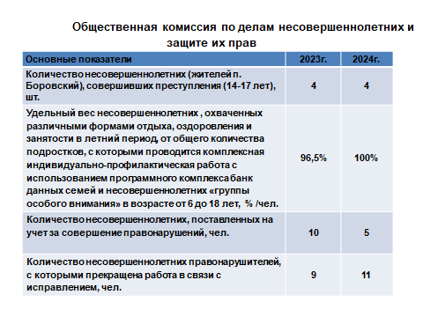

Всего на 01.01.2024 года на учете в «Областном межведомственном банке данных семей и несовершеннолетних» состояло 29 несовершеннолетних (22 семьи) (АППГ- 34 (25 семей), с которыми проводится комплексная индивидуальная профилактическая работа с использованием данного программного комплекса. За истекший период 2024 года в сравнении с аналогичным периодом прошлого года значительно снизилось (- 50%; с 10 до 5) количество несовершеннолетних, поставленных на учет за совершение правонарушений. В результате слаженной работы ОКДН по исправлению прекращена профилактическая работа с 11 (2023 г. – 9; +22,2%) несовершеннолетними правонарушителями, снято с учета 16 человек.

В 2024 году зафиксировано 4 несовершеннолетних, совершивших 8 преступлений (2023-4),

4 преступления по ст. 158 УК РФ **совершил несовершеннолетний И., состоящий на учете.** Преступления совершал совместно и по инициативе отца, отец с семьей не проживает. Крали продукты в местных магазинах. Семья рассматривалась на КДНиЗП, с подростком и матерью неоднократно проводились профилактические беседы.

1 преступление по ст. 158 УК РФ совершил несовершеннолетний Л. **в декабре 2023 г.**

1 преступление по ст. 111 УК РФ совершил несовершеннолетний Т., не состоящий на учетах, **из благополучной семьи.** Удары нанес в ходе ссоры другому школьнику.

1 преступление по ст. 158 УК РФ совершил несовершеннолетний Ч., не состоящий на учетах **из благополучной семьи.** Подросток с друзьями сдал металлические трубы в лом.

1 преступление по ст. 158 УК РФ совершил несовершеннолетний Н, **житель города Тюмени**. Находясь на даче, похитил деньги у матери.

В летний период все несовершеннолетние были охвачены организованными формами занятости (лагерь дневного пребывания МАОУ Боровская СОШ, ДШИ «Фантазия», спортивная школа, досуговые и спортивные площадки, отделение дневного пребывания несовершеннолетних КЦСОН, загородные лагеря, трудоустройство несовершеннолетних (с 14 до 17 лет) в организации бюджетной и внебюджетной сферы, расположенные на территории МО п. Боровский.

Эффективную роль в профилактической работе сыграло наставничество над неблагополучными семьями. За достижение благополучия в семьях и улучшение условий жизнедеятельности детей стоит отметить наших наставников из числа депутатов Боровской думы, представителей Совета ветеранов.

И еще одно важное направление, которым занимаются боровчане, которые считают своим долгом **помогать находящимся в зоне СВО** не только вещами, предметами быта, но и просто добрым словом, имеющим на фронте огромную ценность. Кто-то организованно, как Совет Ветеранов, Прихожане Храма Святителя Николая Чудотворца, а кто-то оказывает помощь через перечисление средств в фонды. С начала объявления проведения специальной военной операции (21 сентября 2022 года) представители Совета ветеранов, общественных организаций, депутаты Боровской думы, волонтеры, жители поселка и сами члены семей военнослужащих изготовили в 2024 г. - 265 сетей, более 2700 свечей. Кроме того, регулярно осуществлялся сбор и отправка гуманитарной помощи для военнослужащих и госпиталя. Школьники и их родители передавали посылки в рамках акции «Тепло родного дома».

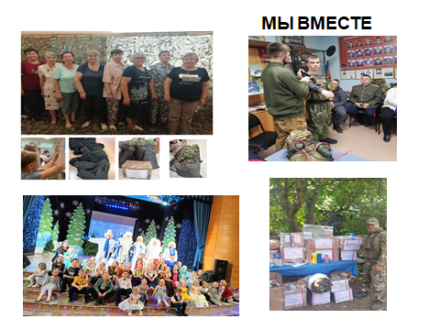

Дети поселка писали письма солдатам. В ЦКиД «Родонит» и ДШИ «Фантазия» проходили благотворительные концерты. Предприятия поселка и учреждения социальной сферы активно участвовали в пополнении благотворительного фонда и в сборе гуманитарной помощи. Благодаря совместным усилиям на СВО осуществлены более 10 гуманитарных отправок (бензопилы, электроинструменты, реноваторы, лопаты, буржуйки, щупы, кошки, захваты, изоленты, армированный скотч, средства гигиены, теплые вещи, лекарства и многое другое).

Поддержка семьям военнослужащих оказывается в рамках «Социальных гостиных», где происходят встречи с семьями военнослужащих (в том числе погибших, раненых и без вести пропавших), с бойцами, прибывшими в краткосрочный отпуск. К мероприятиям привлекаются ветераны боевых действий, вернувшиеся с СВО.

В Социальных гостиных за год побывали специалисты различных ведомств (депутаты, служба судебных приставов, здравоохранение, учреждения социальной сферы, Тюменский филиал Фонда Защитники Отечества, психологи, художники), разрешались юридические вопросы (ограничения, наложенные ФССП; перерасчет ТКО; кредитные каникулы; розыск военнослужащих, не выходящих на связь и другие), в организации досуга (праздничные мероприятия, митинговые мероприятия, встречи с учащимися) детей и взрослых, трудоустройство несовершеннолетних в летний период, в оказании содействия при оформлении детей в детский сад и школу, помощь по линии здравоохранения и многое другое.

Коротко об оказании муниципальных услуг.

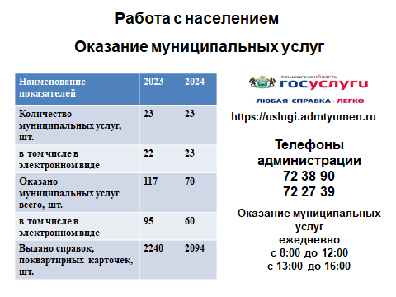

Администрация оказывает 23 муниципальные услуги, все услуги доступны в электронном виде. Заявление можно подать через региональный портал услуг Тюменской области.

По сравнению с 2023 годом процент обращения через портал Госуслуги граждан и юридических лиц вырос на 5 %, из 70 услуг 60 услуг оказаны в электронном виде.

Выдано справок, копий поквартирных карточек - 2094 единиц.

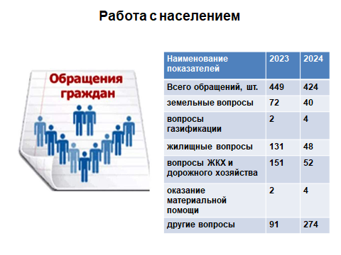

В 2024 году в администрацию обратились по разным вопросам 424 человека, проведено 7 встреч и собраний с жителями МКД по вопросам благоустройства дворов МКД. Мы абсолютно открыты, вы можете заявить о своих проблемах на приеме граждан, который проводится главой и заместителями. Направить свое обращение на сайт администрации поселка Боровский (виртуальная приемная), администрации Тюменского муниципального района, Блог Главы района, а также на информационный портал «НАШ ДОМ»

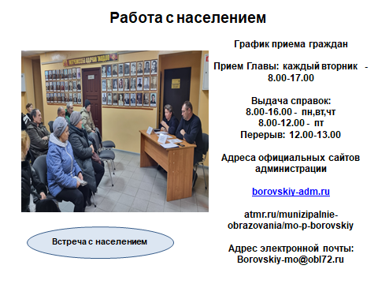

График приема граждан:

Прием Главы: каждый вторник с 8.00 до 17.00

Выдача справок:

С 8.00 до 16.00 - понедельник, вторник, четверг

С 8.00 до 12.00 - пятница

Перерыв: 12.00-13.00

Адреса официальных сайтов администрации

[borovskiy-adm.ru](http://www.borovskiy-adm.ru/)

[atmr.ru/munizipalnie-obrazovania/borovskij](https://atmr.ru/munizipalnie-obrazovania/borovskij)

Адрес электронной почты: [Borovskiy-mo@obl72.ru](mailto:Borovskiy-mo@obl72.ru)

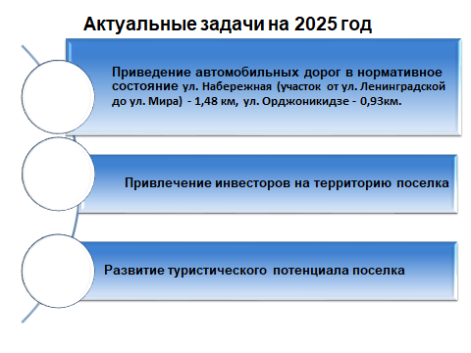

Подводя итог, хочу сказать, что за последние годы, благодаря поддержке Правительства Тюменской области, Администрации Тюменского муниципального района при активном участии жителей на территории муниципального образования пос. Боровский, сделано многое. Но и многое еще предстоит сделать. На слайде мы обозначили задачи на 2025 год и будем вместе их решать.

В заключение хочу поблагодарить ВСЕХ неравнодушных и активных жителей, а так же пожелать ВСЕМ здоровья, благополучия, добра и МИРА!

Спасибо за внимание!

Отчет завершен.